**さきしまコスモタワーホテル関連会社の当初契約のスキーム**

資料４－２

**㈱さきしまコスモタワーホテル開発（ホテル開発）、東京キャピタルマネジメント㈱（TCM）、㈱さきしまコスモタワーホテル（ホテル社）**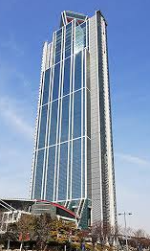

**③転貸借契約**

**（ホテル社へ再転貸）**

**■ホテル開発**

**大阪府からホテルに必要な敷地を借り、賃料を納めること。**

**②転貸借契約**

**（TCMへ転貸）**

**客室3７１室**

**大阪府**

**①定期建物賃貸借契約**

**⑥3,500万円/月額**

**⑤7,000万円/月額**

**④7,300万円/月額**

**■ホテル社**

**実際のホテルの運営を行うこと**

**■ＴＣＭ**

**ホテル経営、企画、運営に対する助言・支援を行うこと。**